МАИ

Кафедра Теоретической электротехники
Лаборатория ТОЭ

Отчет по работе №____________

_________________________________________________________
Наименование работы

студента_________________________________ группы________________
Ф.И.О

Отчет принял преподаватель____________________________
Ф.И.О

«_______»_____________________ 20____ г.
_____________________________________
Подпись преподавателя

20 год
Цель работы — экспериментальная проверка справедливости
закона Ома, первого и второго законов Кирхгофа; определение внут
ренних сопротивлений источников напряжения.
Элементы и приборы
Резисторы: R₃ = 100 Ом, R₅= 200 Ом, R₇ = 500 Ом; источник постоянного напряжения с нерегулируемой ЭДС Е₁, источник постоянного напряжения с регулируемой ЭДС Е₂ = (0 ± 24) В; цифровой вольтметр.

Порядок выполнения работы
Все измерения проводятся с помощью универсального цифрового вольтметра.
Рекомендуется для более точного теоретического расчета уточнить значения сопротивлений используемых резисторов, переключив вольтметр на «Режим измерения сопротивления» и установив переключатель «Пределы измерения» в соответствии с величиной измеряемого сопротивления. Для измерения напряжения предварительно установить переключатель «Переменное/постоянное (AC/DC)» в положение измерения постоянного напряжения (DC) и включить переключатель «Режим измерения напряжения». Переключатель «Пределы измерения» установить в соответствии с величиной измеряемого напряжения.

Эксперимент альная часть
1. Измерить значение ЭДС источника постоянного напряжения
с нерегулируемой ЭДС Ех , подключив цифровой вольтметр непос
редственно к выводам источника. Результат записать в отчет.
2. Для определения внутреннего сопротивления источника Rml
собрать цепь по схеме рис. 1,а.
3. Измерить напряжение Un . Результат записать в отчет.
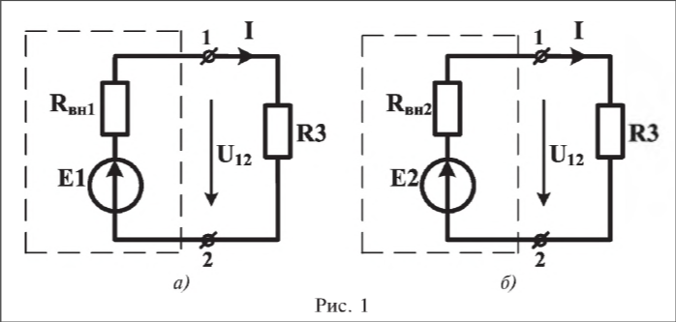

4. Для определения R_{вт2} собрать цепь по схеме рис. 1,б.
5. Установить значение ЭДС источника постоянного напряжения с регулируемой ЭДС Е₂= 10 В.
6. Измерить напряжение U₁₂. Результат записать в отчет.
7. Для экспериментальной проверки законов Кирхгофа собрать цепь по схеме рис. 2, установив Е₂= 10 В.
8. Измерить напряжения U_{l0}, U₂₀, U₃₀. Результаты записать в отчет.
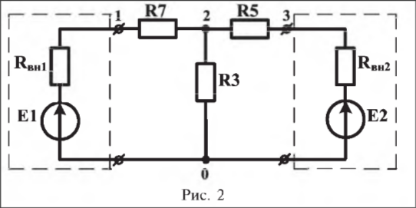

Величина | Значение
E₁ | 20.5В
U_{n} | 19.4В
E₂ | 10В
U₁₂ | 9.88В
U₁₀ | 20.1В
U₂₀ | 5.05В
U₃₀ | 9.99В

Расчетная часть
1. На основании закона Ома вычислить значение тока I в цепи рис. 1,а, используя результат измерения п.З экспериментальной части.
2. Составить уравнение по второму закону Кирхгофа для исследуемой цепи рис. 1,а. Используя результаты, полученные в п.1 и п.З экспериментальной части и в п.1 расчетной части, определить внутреннее сопротивление R_{вт1} источника Е₁.
3. Вычислить значение тока I в цепи рис. 1,б, используя результат измерения п.6 экспериментальной части.
4. Составить уравнение по второму закону Кирхгофа для исследуемой цепи рис. 1,б. Используя результаты, полученные в п.5 и п.6 экспериментальной части и в п.З расчетной части, определить внутреннее сопротивление R_{вт2} источника Е₁.
5. Используя результаты измерений п.8, вычислить на основании закона Ома значения токов I₇, I₃, I₅, протекающих через резисторы R₇, R₃, R₅ в цепи рис. 2, и указать на схеме их положительные направления.
6. Записать уравнение по первому закону Кирхгофа для одного из узлов цепи рис.2. Подставив в уравнение результаты, получен ные в п.5 расчетной части, проверить справедливость первого закона Кирхгофа.
7. Используя результаты, полученные в п.1 и п.5 экспериментальной части и п.2,3 и п.5 расчетной части, составить уравнения по второму закону Кирхгофа для контуров цепи рис.2, предваритель но выбрав направления обхода соответствующего контура. Проверить справедливость второго закона Кирхгофа.

·

1. Определение внутренних сопротивлений источников
1.1. Для источника E₁ (схема 1,а)
- Вычисление тока I₁:
I₁ = Uₙ / R₃ = 19.4 В / 100 Ом = 0.194 А
- Определение внутреннего сопротивления R_{вт1}:
Из E₁ = I₁ · (R₃ + R_{вт1}) следует:
Rвт1 = (E₁ / I₁) - R₃ = (20.5 В / 0.194 А) - 100 Ом ≈ 105.67 Ом - 100 Ом = 5.67 Ом
1.2. Для источника E₂ (схема 1,б)
- Вычисление тока I₂:
I₂ = U₁₂ / R₃ = 9.88 В / 100 Ом = 0.0988 А
- Определение внутреннего сопротивления R_{вт2}:
Из E₂ = I₂ · (R₃ + R_{вт2}) следует:
R_{вт2} = (E₂ / I₂) - R₃ = (10 В / 0.0988 А) - 100 Ом ≈ 101.21 Ом - 100 Ом = 1.21 Ом
2. Проверка законов Кирхгофа (схема 2)
2.1. Вычисление токов в ветвях
- Ток I₇ (через R₇, между узлами 1 и 2):
I₇ = (U₁₀ - U₂₀) / R₇ = (20.1 В - 5.05 В) / 500 Ом = 15.05 В / 500 Ом = 0.0301 А
(1 → 2)
- Ток I₃ (через R₃, между узлами 2 и 0):
I₃ = U₂₀ / R₃ = 5.05 В / 100 Ом = 0.0505 А
(2 → 0)
- Ток I₅ (через R₅, между узлами 3 и 2):
I₅ = (U₃₀ - U₂₀) / R₅ = (9.99 В - 5.05 В) / 200 Ом = 4.94 В / 200 Ом = 0.0247 А
(3 → 2)
2.2. Проверка Первого закона Кирхгофа (для узла 2)
Токи I₇ и I₅ втекают в узел 2, ток I₃ вытекает. I₇ + I₅ = I₃.
- Сумма втекающих токов: 0.0301 А + 0.0247 А = 0.0548 А
- Вытекающий ток: 0.0505 А
- Сравнение: 0.0548 А ≈ 0.0505 А → закон выполняется.
2.3. Проверка Второго закона Кирхгофа
- Для левого контура (E₁, R_{вт1}, R₇, R₃):
E₁ = I₇ · R_{вт1} + I₇ · R₇ + I₃ · R₃
E₁ = (0.0301 А · 5.67 Ом) + (0.0301 А · 500 Ом) + (0.0505 А · 100 Ом)
E₁ = 0.17 В + 15.05 В + 5.05 В = 20.27 В
  - Сравнение: 20.27 В ≈ 20.5 В (ЭДС источника) → закон выполняется.
- Для правого контура (E₂, R_{вт2}, R₅, R₃):
E₂ = I₅ · R_{вт2} + I₅ · R₅ + I₃ · R₃
E₂ = (0.0247 А · 1.21 Ом) + (0.0247 А · 200 Ом) + (0.0505 А · 100 Ом)
E₂ = 0.03 В + 4.94 В + 5.05 В = 10.02 В
  - Сравнение: 10.02 В ≈ 10 В (ЭДС источника) → закон выполняется.

Вывод
В ходе выполнения лабораторной работы №1 были экспериментально проверены основные законы для цепей постоянного тока — законы Ома и Кирхгофа, а также определены параметры реальных источников питания.
Небольшие расхождения между расчетными и экспериментальными данными можно объяснить погрешностью измерительных приборов (вольтметра), неидеальностью соединительных проводов, а также возможным отклонением фактических номиналов резисторов от заявленных.
Таким образом, цель работы была полностью достигнута: законы Ома и Кирхгофа были успешно проверены на практике, а ключевые характеристики элементов цепи — определены.

